Белорусский государственный технологический университет

Факультет информационных технологий

Кафедра программной инженерии

 Реферат

По дисциплине «Основы алгоритмизации и программирования»

На тему «Отгадать число, загаданное компьютером»

 Выполнил:

Студент 1 курса 6 группы

Романов Игорь Вячеславович

Преподаватель: доц Белодед Н.И.

2023, Минск

**Содержание**

Задача 3

Словесно-формульный алгоритм 3

Псевдокод 4

Блок-схема 5

Код 6

Результат 7

Задача:

Компьютер загадывает число от 1 до 100. Пользователь должен отгадать его, вводя числа с клавиатуры. В результате пользователь получает ответ от компьютера, угадано ли было число или нет; если нет то, больше или меньше введенное число, чем загаданное.

# **Словесно-формульный алгоритм:**

1. Ввести variant
2. Если введена 1, то перейти в пункт 7;
3. Если была введена 2, то перейти в пункт 4
4. Вывести: «Очень жаль! Надеюсь, в следующий раз вы согласитесь.». Перейти в пункт 15
5. Если было введено значение, отличное от 1 и 2, то перейти в пункт 6
6. Вывести: «Ошибка ввода данных», перейти в пункт 15
7. Ввести случайного числа number, значение которого зависит от текущего времени
8. Инициализация переменны: attempts = 0 (число попыток ввода), guess = 0 (число, вводимое пользователем с клавиатуры)
9. Вывести «Число загадано»
10. Ввести число с клавиатуры
11. Вычислить attempts = attempts + 1
12. Если guess < number, то вывести «Неверно. Число больше введенного», перейти в пункт 10
13. Если guess > number, то вывести «Неверно. Число меньше введенного», перейти в пункт 10
14. Если guess = number, то вывести «Поздравляю! Вы отгадали число number. Число попыток: attempts». Перейти в пункт 15
15. Конец программы

# **Псевдокод:**

НАЧАЛО

ВВОД variant

ЕСЛИ введена 1

ПРИСВОИТЬ number случайное значение от 1 до 100

ПРИСВОИТЬ attempts = 0(число попыток ввода), guess = 0 (число, вводимое пользователем с клавиатуры)

ВЫВОД «Число загадано»

ПОКА guess ≠ number

НАЧАЛО ЦИКЛА

ВВОД guess

ВЫЧИСЛИТЬ attempts = attempts + 1

ЕСЛИ guess < number

ВЫВОД «Неверно. Число больше введенного»

ЕСЛИ guess > number

ВЫВОД «Неверно. Число меньше введенного»

ЕСЛИ guess = number

ВЫВОД «Поздравляю! Вы отгадали число number. Число попыток: attempts»

ВЫЙТИ из цикла

КОНЕЦ ЦИКЛА

ЕСЛИ введена 2

ВЫВОД «Очень жаль! Надеюсь, в следующий раз вы согласитесь»

ЕСЛИ введено значение, отличное от 1 и 2

ВЫВОД «Ошибка ввода данных»

КОНЕЦ

# **Блок-схема**

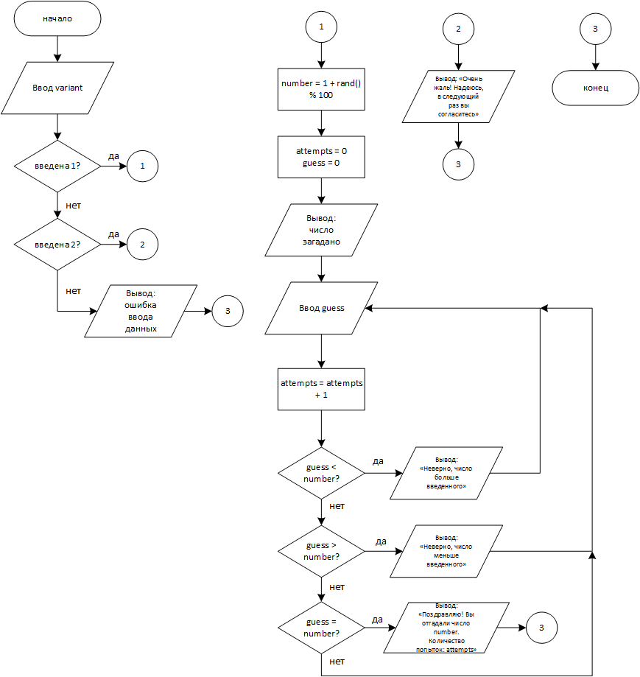

# **Код**

#include <iostream> //для работы с вводом/выводом данных

#include <ctime> //для работы с функцией time

using namespace std; //подключение стандартного пространства имен

int main() {

setlocale(LC_CTYPE, "Russian"); //подключение русского алфавита

srand(time(NULL)); //устанавливает новую точку отсчета для функции rand()

int variant;

cout << "Приветствую в игре 'Отгадай число от 1 до 100!'\n" << "Вы хотите в нее сыграть? (1 - да, 2 - нет)" << endl; cin >> variant; //

switch (variant) {

case 1: { //если захотели сыграть

int number;

number = 1 + rand() % 100; //переменной number присваивается значение в зависимости от текущего времени

int attempts = 0, guess = 0; //8. Инициализация переменны: attempts = 1 (число попыток ввода), guess = 0 (число, вводимое пользователем с клавиатуры)

cout << "Число загадано. ";

do {

attempts++;

cout << "Ваш вариант: "; cin >> guess; //ввод числа с клавиатуры

if (guess < number) { //если введенное число меньше загаданного

cout << "Неверно. Число больше введенного \n";

}

if (guess > number) { //если введенное число больше загаданного

cout << "Неверно. Число меньше введенного. \n";

}

if (guess == number) { //если вы введенное число равно загаданному

cout << "Поздравляю! Вы отгадали число (" << number << ")! " << "Число попыток: " << attempts;

break;

}

} while (guess != number);

break;

}

case 2: { //если не захотели сыграть

cout << "Очень жаль! Надеюсь, в следующий раз вы согласитесь.";

break;

}

default: { //если ввели значение, отличное от 1 и 2

cout << "Ошибка ввода данных";

break;

}

}

return 0;

}

# **Результат**

Если введена 1:

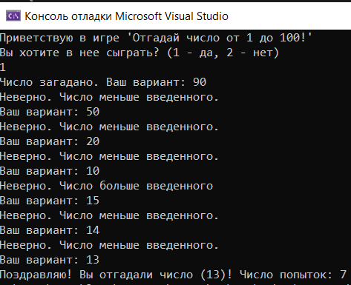

Если введена 2:

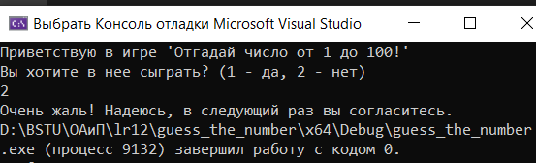

Если введено значение, отличное от 1 и 2:

